«Память и искусственные приёмы запоминания»
Память – это основа психической жизни, основа нашего сознания. Это волшебная шкатулка, которая сохраняет наше прошлое для нашего будущего. Человек без памяти не был бы человеком.
Память многолика. Существует определённый запас слов, сведений, понятий, образов, которые хранятся в памяти, как в арсенале, всю жизнь. Всё это долговременная память. Но существует и кратковременная память. Например, нужно не забыть сказать сыну, что бы он надел чистую рубашку, не забыл купить газету и т.д. Но вот день прошёл и многие подробности, связанные с ним, отходят на задний план. В этом случае информация хранится не долго: секунды или минуты. Такая память называется кратковременной.
Мы получаем информацию благодаря разным органам чувств: зрению, слуху, обонянию, осязанию и вкусу. Соответственно выделяют зрительную, слуховую, обонятельную, осязательную и вкусовую память.
Кроме того, в зависимости от того, какую информацию человек запоминает можно выделить: память на слова (словесная или вербальная память), память на образы (образная), память на движения (двигательная), память на эмоции, чувства, переживания (эмоциональная память) и т.д.
Цель моей статьи: помочь разобраться в особенностях запоминания и забывания. Научиться развивать свою память и память детей.
Основу памяти составляет генетически обусловленная способность запечатлять информацию. Природная память созревает в период до семи лет и в дальнейшем может не развиваться. Однако, каждый человек, какими бы способностями он не обладал, может усовершенствовать свою память за счёт разнообразных приёмов запоминания. Получается, что каждый может быть архитектором и строителем своей памяти. В качестве строительных материалов будем использовать различные приёмы. Эти приёмы называются мнемотехническими («мнемо» - природная память) или мнемотехникой.
Дошкольный возраст – особый период в развитии личности. Дети задают множество вопросов, новая информация им крайне необходима: мозг требует пищи. В этот период память по скорости развития опережает другие способности. Ребёнку надо помогать запоминать, его надо учить контролировать правильность запоминания. Пожалуй, это является одним из главных условий успешной адаптации ребёнка к школе, к учебной деятельности, к постоянным умственным нагрузкам.
Методика мнемотехники предполагает возможность выбора педагогом формы проведения занятий. Мнемотехнику можно вести либо в виде самостоятельных занятий, либо включать её элементы в различные разделы программы детского сада, такие как: развитие элементарных математических представлений, обучение чтению, развитие речи, изобразительная деятельность, театрализованные игры, экология, этикет, музыкальные занятия, петербурговедение и д.р.
Необходимо сформировать у детей навыки запоминания любой информации, используя следующие методы:
- метод крокирования (чертёж, схема, набросок);
- метод, использующий образное мышление;
- метод ассоциативных цепочек (метод «чепуха»);
- метод Цицерона (картинка – слово)
- метод опор.
Надёжность хранения и восприятия на прямую зависит от качества восприятия запоминания, а так же от физического состояния ребёнка (здоровья) и от внимания.
Наша задача научить детей управлять своим вниманием, сделать его послушным.
Мнемотехникой можно начинать заниматься с раннего возраста, но рациональнее вводить мнемотехнику в занятие с 4 – 5 лет, когда накоплен основной словарный запас. Прежде всего, для занятий необходимо пробудить интерес. А самый непосредственный интерес у детей вызывает, конечно, игра.
Нужно быть большими фантазёрами, чтобы «прожить» с детьми занятие в сказочной обстановке.
Необходимо провести тестирование зрительной и слуховой памяти, а так же внимание детей. На основании результатов тестирования составляется перспективный план.
Примерный перечень игр:
Игры на развитие внимания:
1. «Фотоаппарат» - детям на секунду показывается карточка с любым изображением.
2. «Опиши соседа» - с закрытыми глазами.
3. «Слухачи» - способность управлять слуховым вниманием.
4. «Сделай, так как я» - в парах, с набором спичек или палочек.
5. «Обезьянки».
Игры на развитие воображения:
1. «На что это похоже?»
2. «Перевёртыши»
3. «На что похожа птица»
Игры на развитие различных процессов:
1. Упражнения – подготовка к методу крокирования –«Рисуем слова».
2. «Кукловоды» - игра, активизирующая двигательную память.
3. «Объяснялки» - игра, развивающая фантазию.
4. Мнемотаблицы на 9 и 16 клеток – обучение методу ассоциативных цепочек.
5. «Прятки» - упражнение на развитие тактильного восприятия.
6. «Волшебный круг» - упражнение, развивающее навык сосредоточения.
7. «Коллажи» - метод ассоциативных цепочек.
8. «Не урони» - игра на развитие мелкой моторики.
9. «Мышки в лесу» - развитие образного мышления.
10. «Нюхачи» - коллекция запахов (флаконы с травами).
Комплексы упражнений необходимо составлять по следующему принципу: на первом месте обязательно находится упражнение, развивающее тот или иной параметр внимания. А дальше подбираются игры и упражнения, затрагивающие как можно больше органов чувств и интеллектуальные функции: память, фантазию, оперативное мышление.
Приложение.
Мнемотаблицы для разучивания стихотворений
Стихи об осени:
Ходит осень по дорожке,
Промочила в лужах ножки.
Льют дожди, и нет просвета
Затерялось где – то лето.
Ходит осень, бродит осень.
Ветер с клёна листья сбросил.
Под ногами коврик новый,
Жёлто-розовый – кленовый.
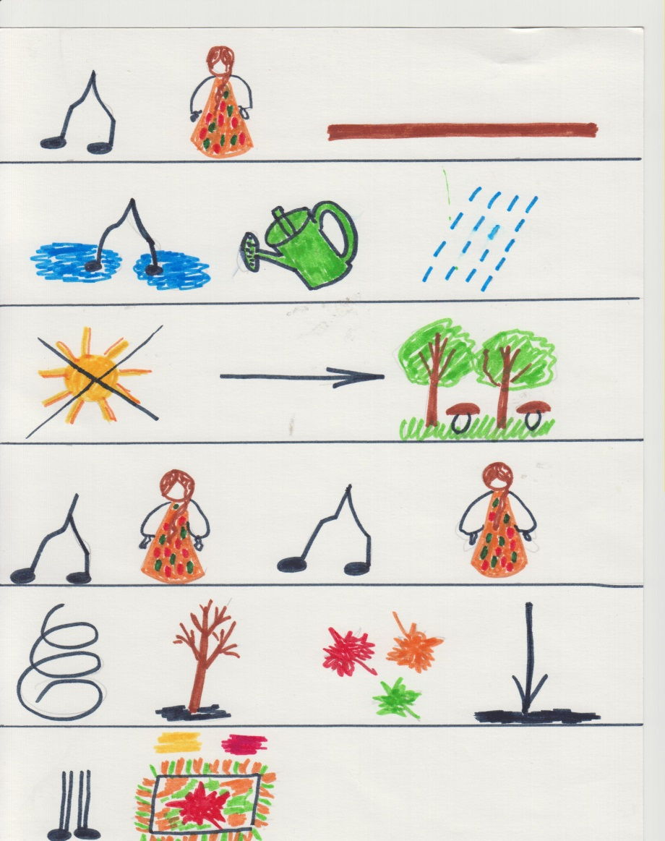
И. Никитин
Поутру вчера дождь
В стёкла окон стучал,
Над землёю туман
Облаками вставал.
В полдень дождь перестал,
И, что белый пушок,
На осеннюю грязь
Начал падать снежок.
Ночь прошла, рассвело,
Нет нигде облачка.
Воздух лёгок и чист,
И замёрзла река.
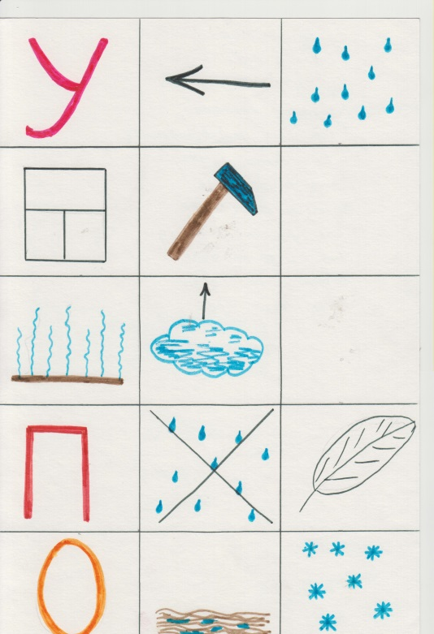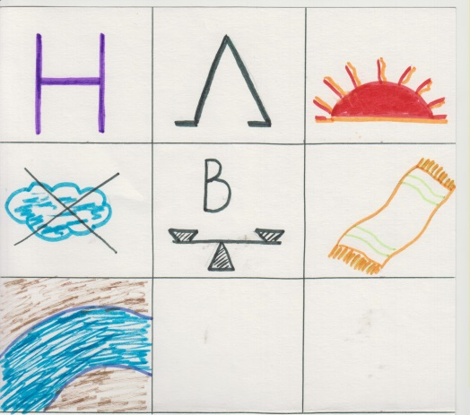

Считалка
Чистим овощи для щей.
Сколько нужно овощей?
Три картошки, две морковки,
Луку полторы головки.
Да петрушечки пучок,
Да капустки кочешок.
Потеснись ка т, капуста
От тебя в кастрюле пусто
Раз, два, три огонь зажжён!
Кочерыжка выйди вон.
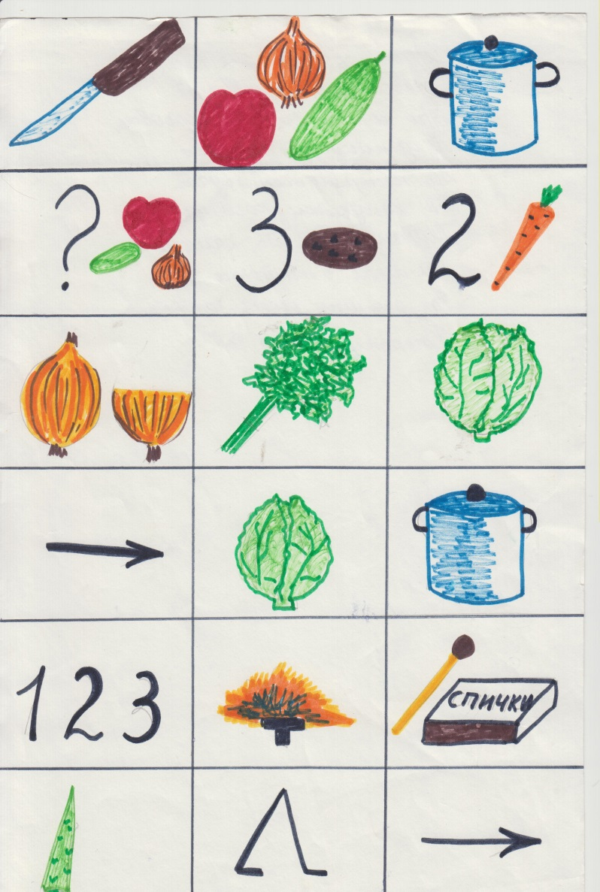
«Сугроб»
От досады сморщив лоб,
Плачет дедушка сугроб:
- Вот зимой жилось легко:
С туч струилось молоко,
И мороз во-всю трещал,
Леденцами угощал!
А как стало солнце греть,
Начал наш сугроб худеть.
Обошёл его мороз
Ветер тучи все унёс.
И стоит сугроб в воде,
Со слезами в бороде.
